FORMATOS DE HOJA PROF. MANUEL A. RODRÍGUEZ

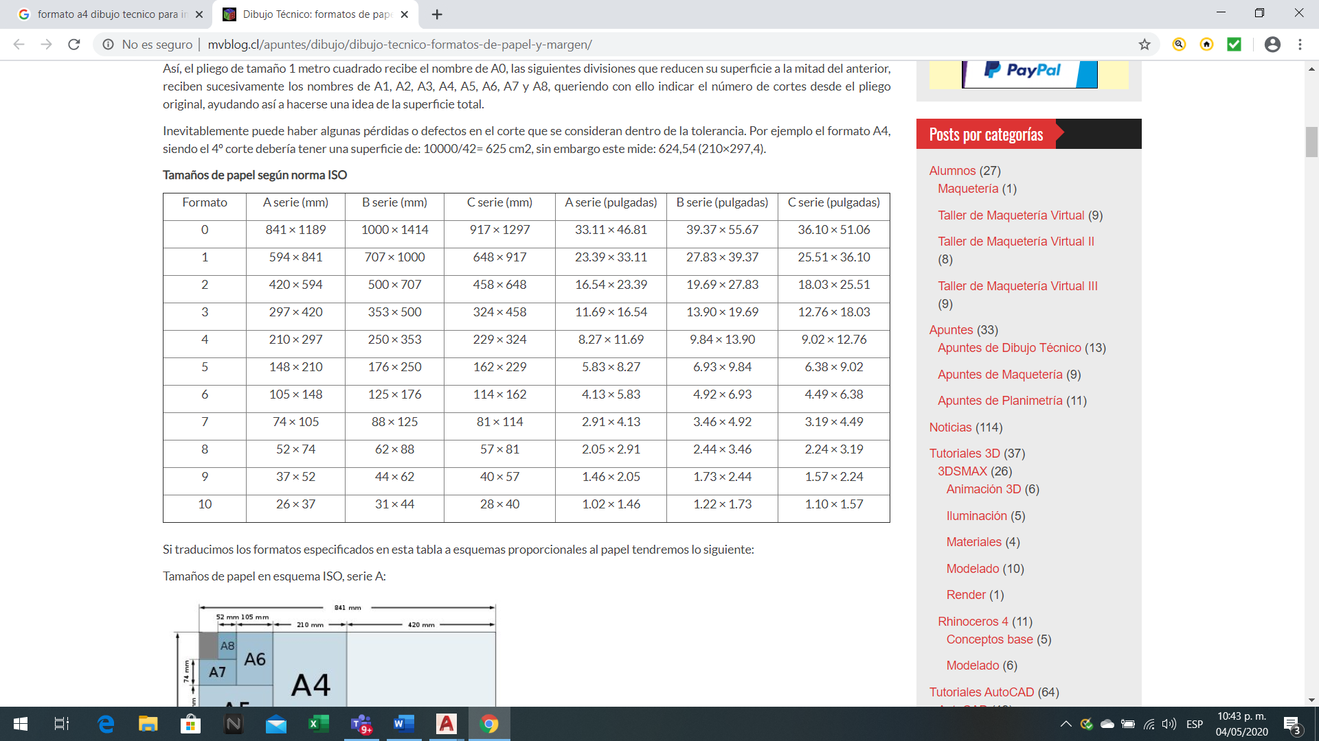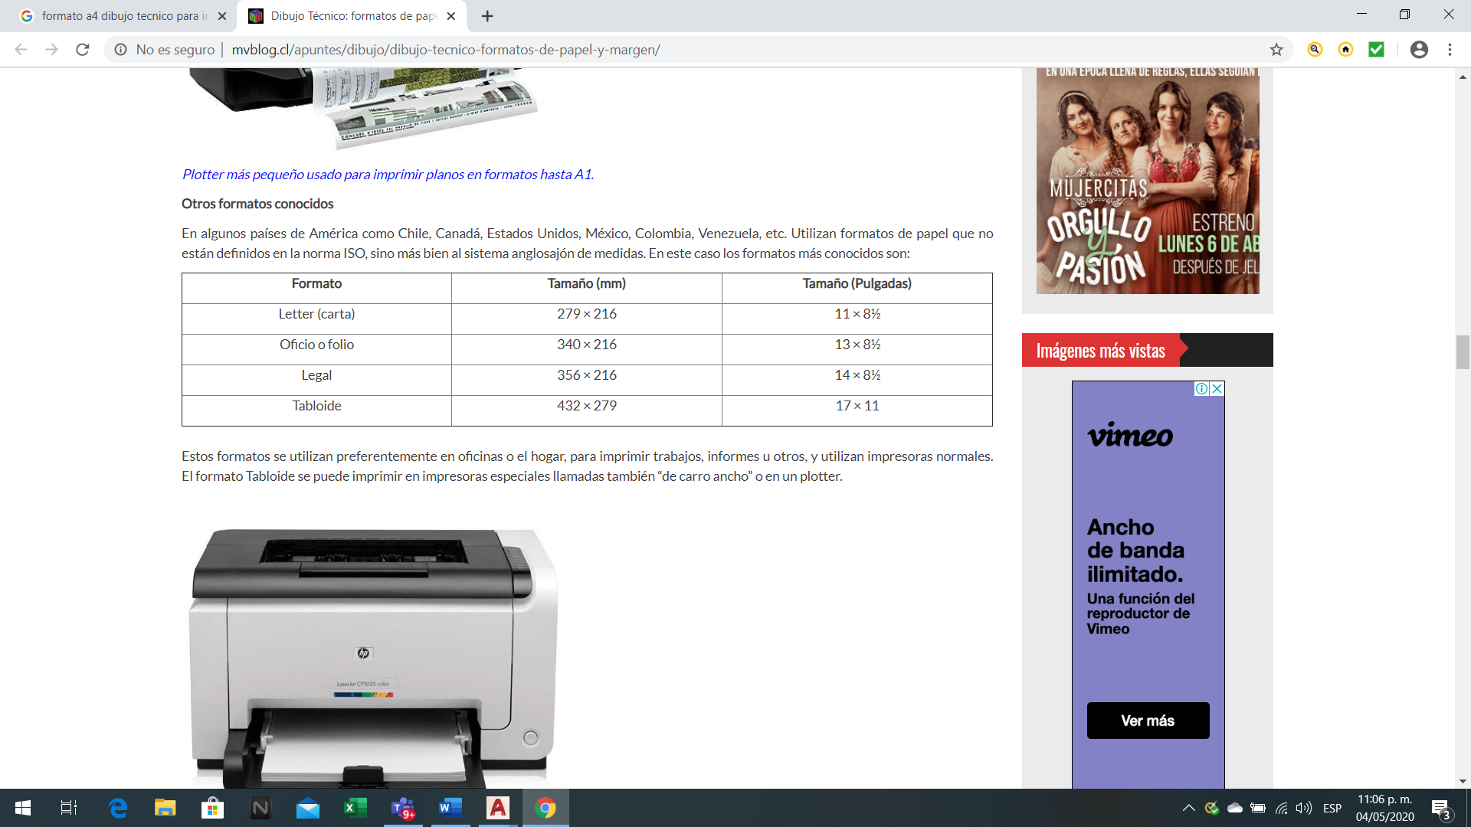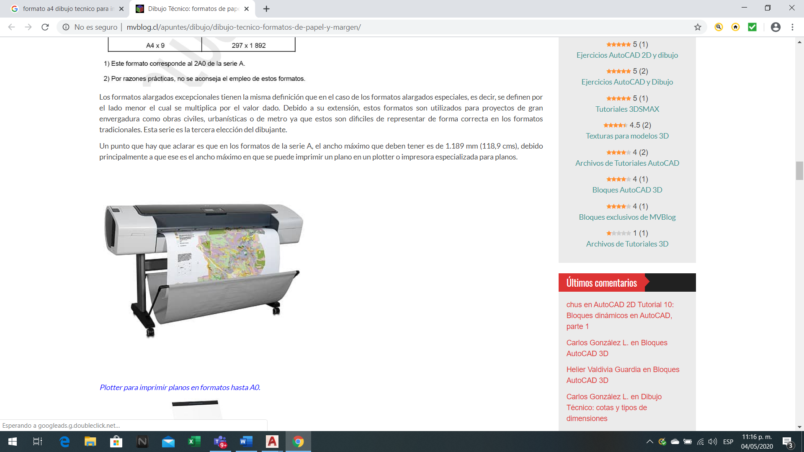

Trazador o plotter para imprimir planos

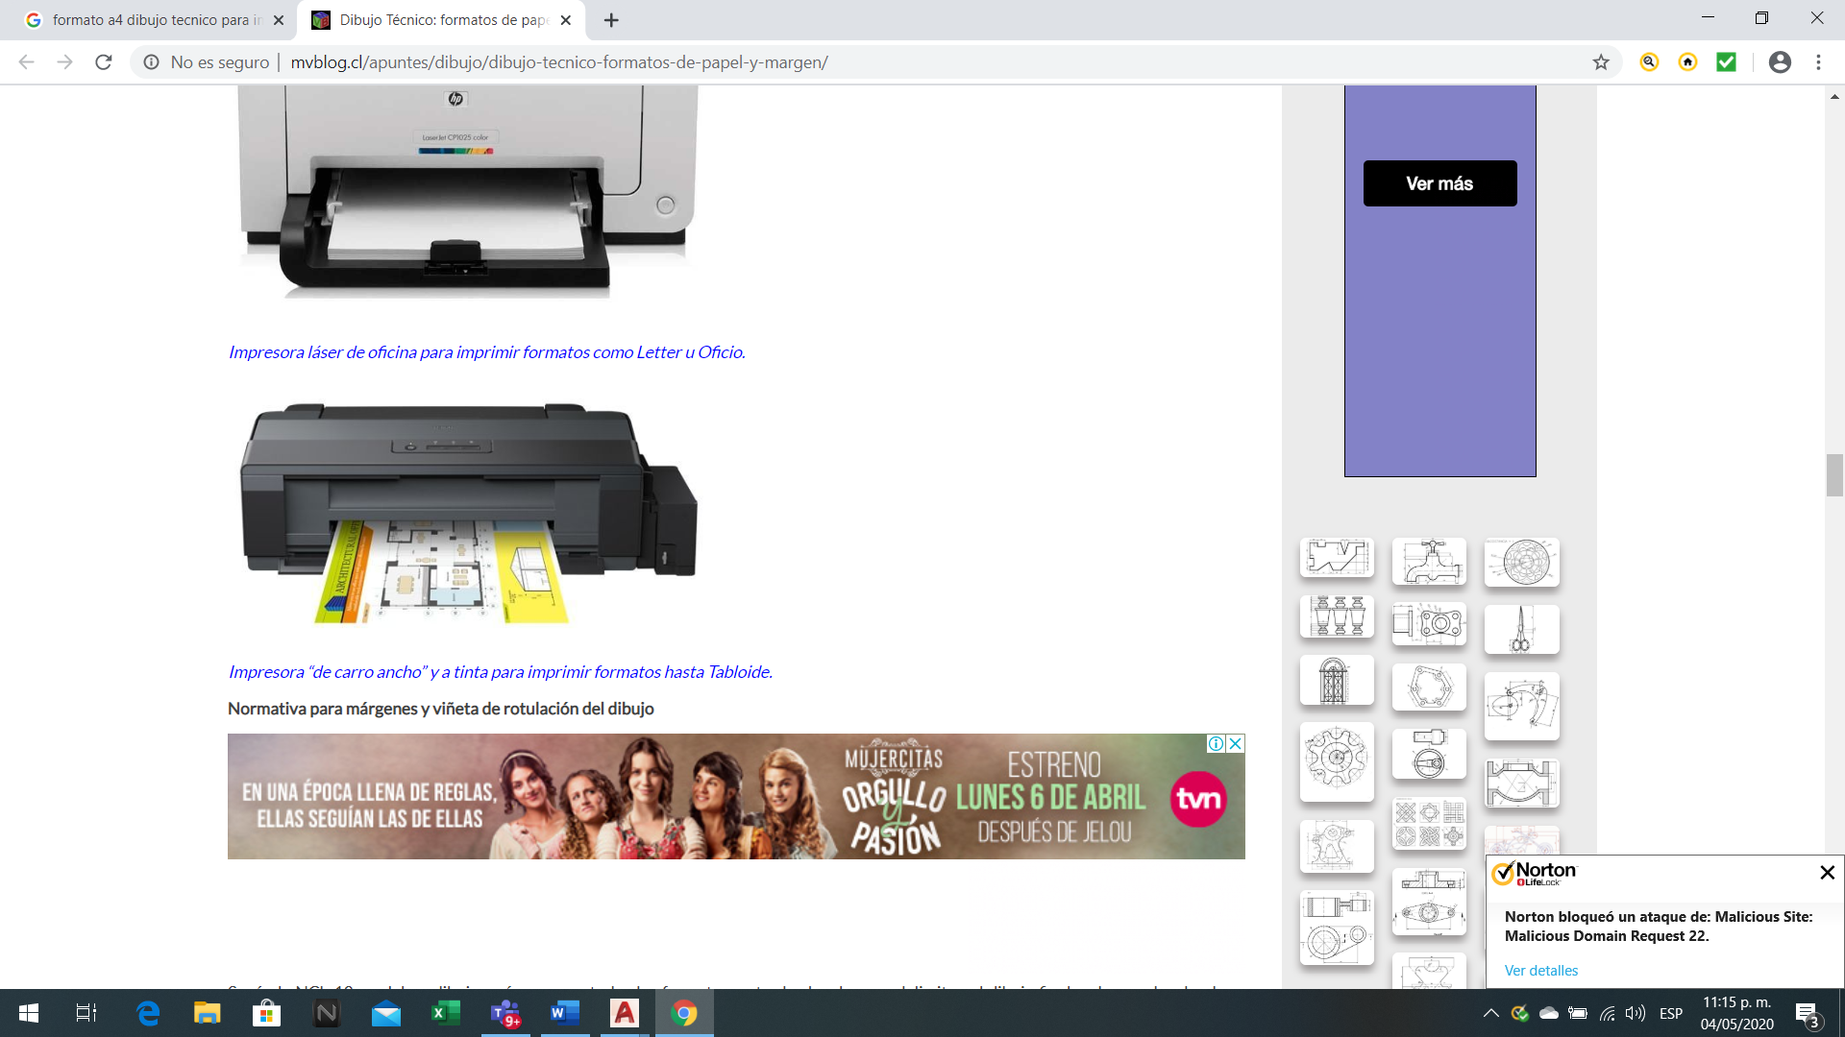

Impresora para tabloide

CONSTRUCCIÓN DEL RECUADRO

Colocación de las escuadras.

Colocación de las escuadras.

Dividiendo el espacio de trabajo





OBSERVACIÓN:

En las imágenes las líneas no aparecen con los espesores correspondientes sobre todo las líneas gruesas.

Hay que recordar que las líneas del marco (recuadro), son extra gruesas.

Todo se hará con lápiz y las letras con HB